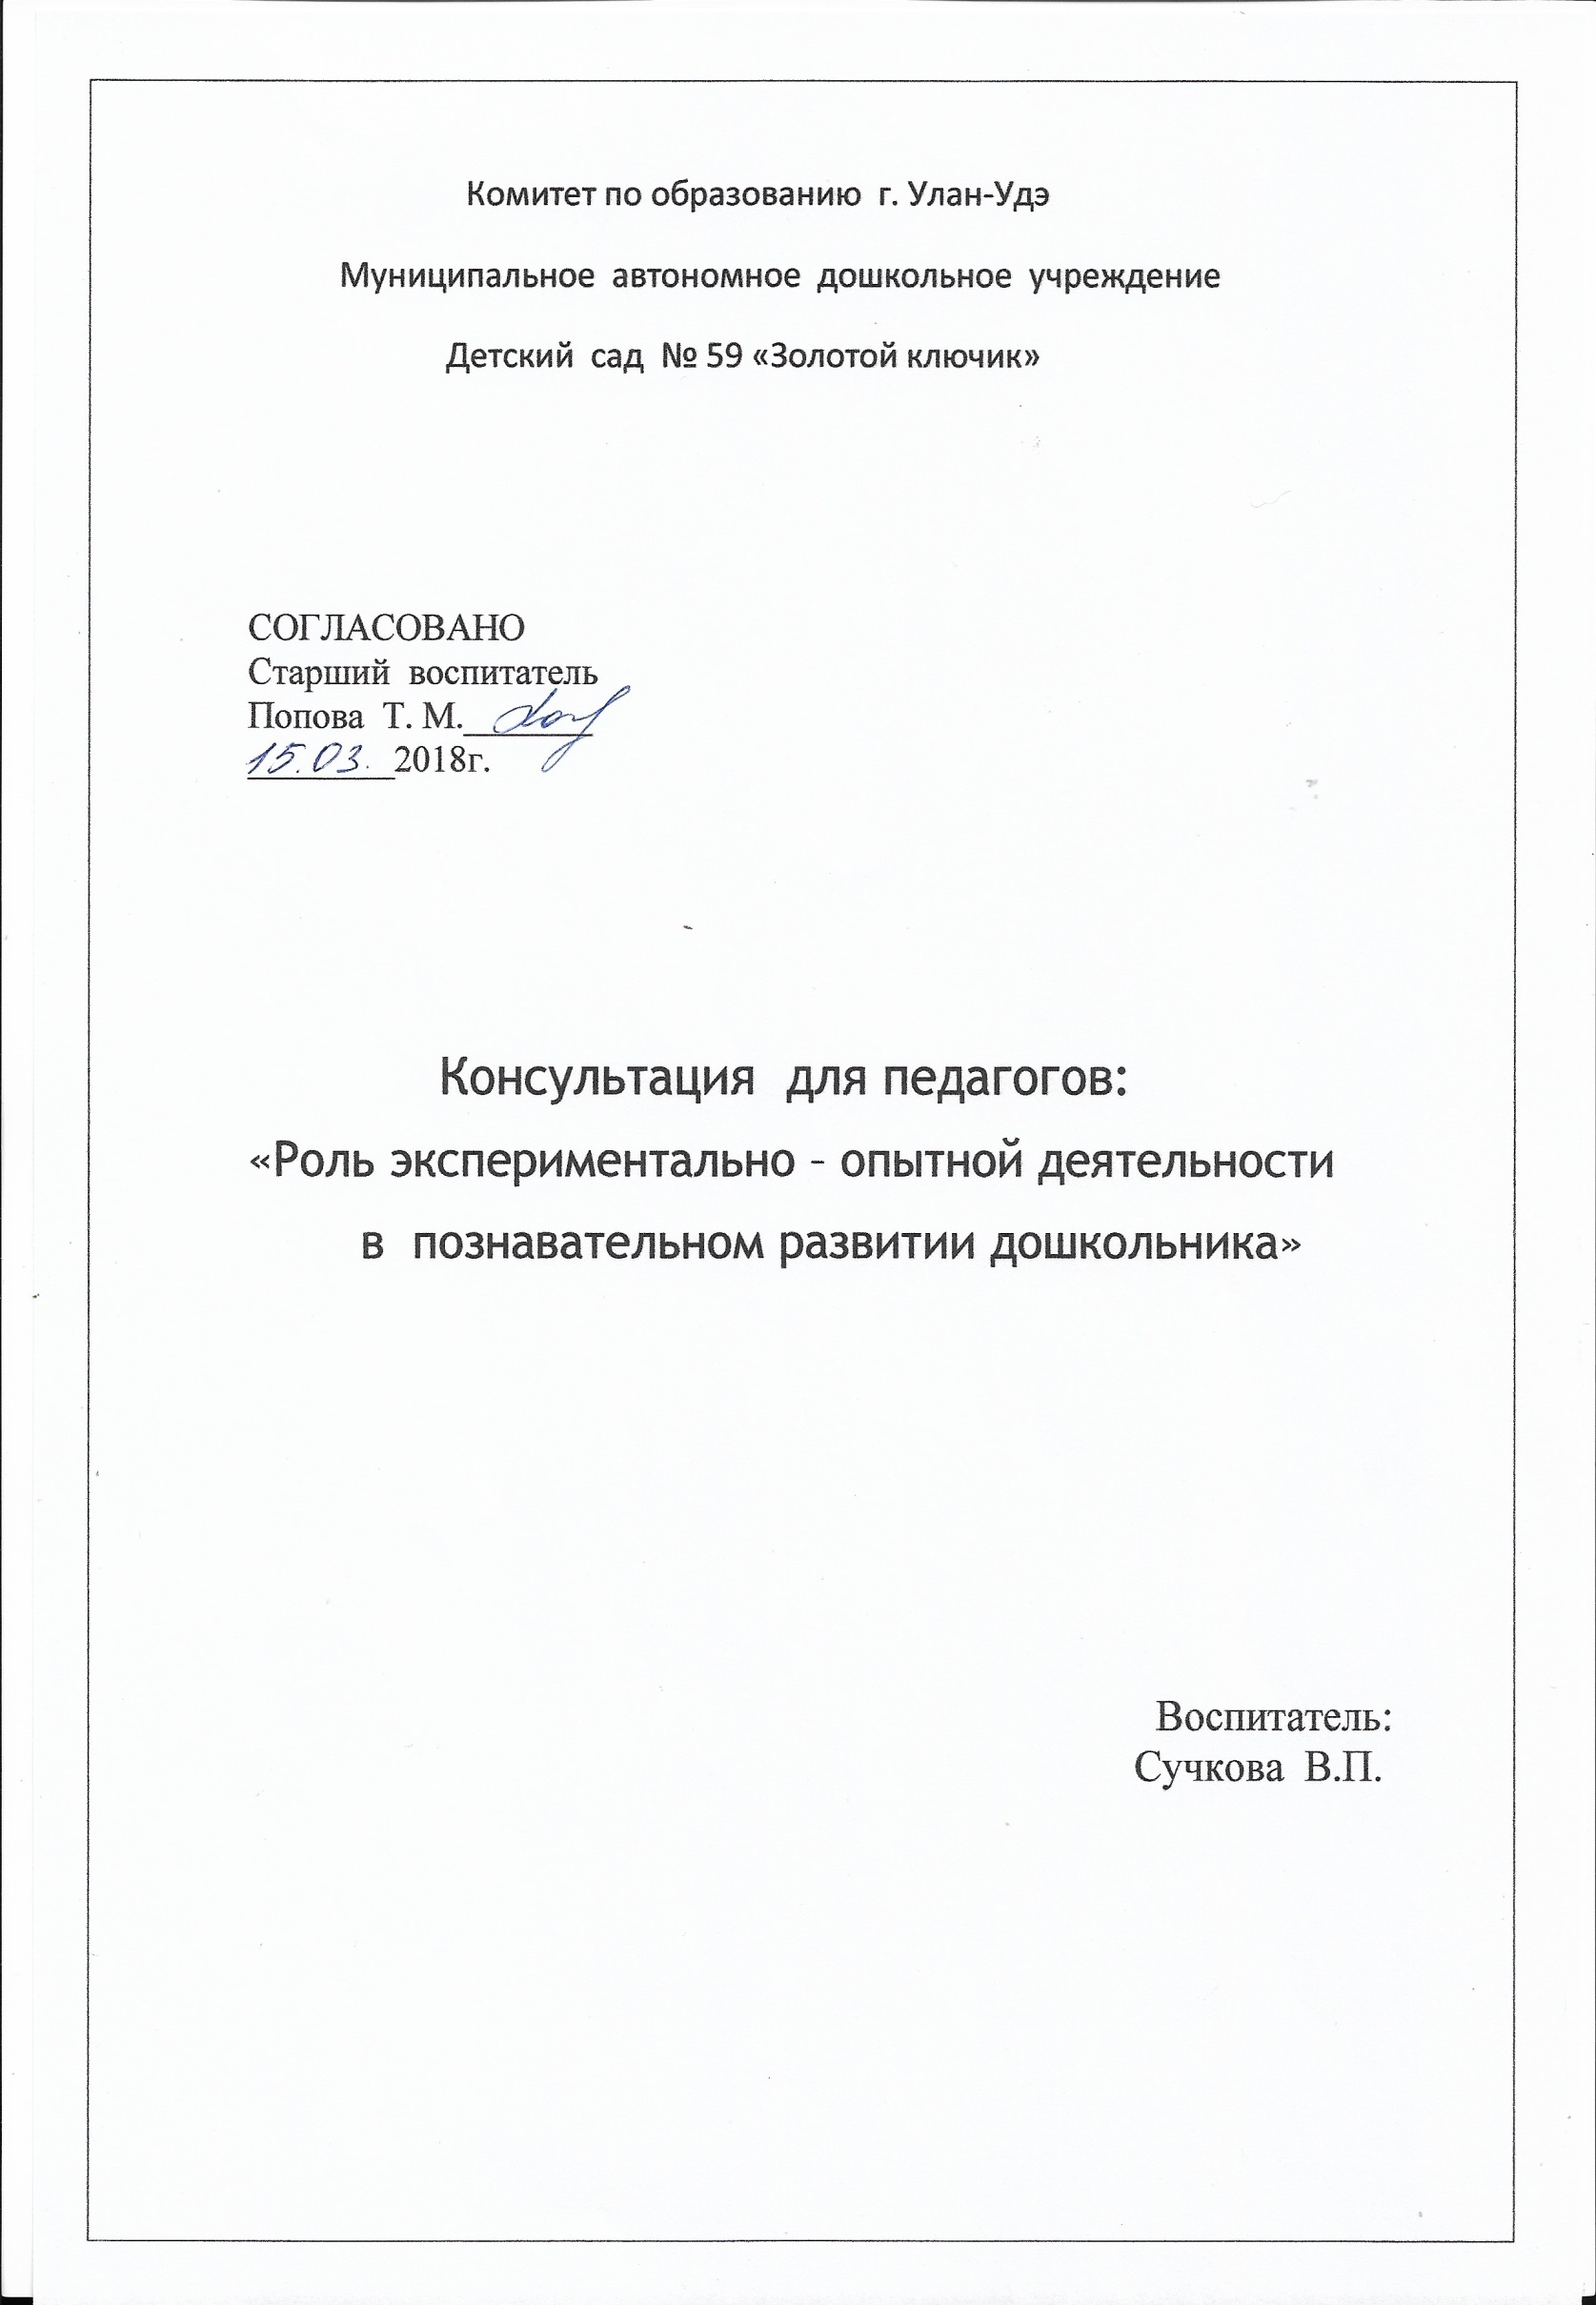
Познавательное развитие ребенка является основой формирования учебной деятельности и подготовки обучения в школе, т.к. обеспечивает развитие наглядно-образного мышления в совокупности с сенсорикой, в том числе реализует творческий потенциал ребенка, активизируя его личностный ресурс.
Экспериментально-опытная работа доступна детям уже с дошкольного возраста. В играх с песком, водой, снегом дети познают, исследуют, наблюдают и участвуют в удивительных превращениях в окружающем мире. Ребята быстро учатся и усложняют свои эксперименты – учатся из муки, соли и воды получать тесто для поделок, изучают свойства растворов, наблюдают изменения свойств материалов под воздействием высоких или низких температур, участвуют в изменениях состояния простых веществ (воды в лед и пар, свечного воска, шоколада, теста и многого другого). Такие эксперименты, на первый взгляд незамысловатые, вырабатывают у детей навык логического мышления, выстраивания причинно-следственных связей, систематизирования и анализа. У ребят развивается речевая активность, обогащается словарный запас, вырабатывается лексическое разнообразие - используется больше прилагательных, наречий.
Для воспитателя, знакомящего ребенка с экспериментально-опытной деятельностью, очень важно организовать педагогический процесс так, чтобы не допустить переутомления воспитанников, сделать процесс обучения игривым и легким, дабы у ребенка не возникло ощущение, что его заставляют заниматься данной деятельностью. Следует формировать у ребенка положительную мотивацию и вовлеченность уже на ранних этапах.
В связи с этим можно разнообразить ход занятия подобрав тематически схожие художественные произведения, пословицы, поговорки. Желательно также организовать в группе небольшой экспериментальный уголок, где вы с ребятами могли бы хранить свой инструментарий. Это могут быть различные коробочки, соломинки, тарелочки (желательно небьющиеся, например, пластмассовые), можно также сделать и изучить с воспитанниками различные эмблемы, знаки или символы, которые вы сможете использовать.
В процессе экспериментально-опытной деятельности на начальном этапе, мы можем выделить для себя три особых направления, исходя из которых вы самостоятельно сможете разработать цели и задачи ваших занятий с детьми.
- Повышение познавательного интереса средствами поиска сходства и различий, явлений живой и неживой природы.
- Обогащение знаний об окружающем мире, формирование познавательной инициативы детей и поддерживание их исследовательской активности.
- Использование познавательно-исследовательской работы как основополагающей, сочетая ее с другими видами деятельности дошкольников.
Темы экспериментально-опытной деятельности многообразны. И тематика занятий зависит исключительно от индивидуальных особенностей ваших воспитанников либо условий вашей педагогической деятельности. Приведу примеры двух вариантов культурно-смысловых контекстов:
- Коллекционирование-классификация;
- Опыт и эксперименты с предметами, явлениями и их свойствами.
В данной работе логично использовать принцип «от простого к сложному». Вы можете проводить опыты как целостные самостоятельные занятия, либо использовать их как часть занятия для закрепления ранее полученных знаний.
Всякий педагогический процесс должен носить характер партнерского взаимодействия. Побуждение к совместной с воспитателем деятельности повысит эффективность вашей с детьми работы. Предоставьте ребятам возможность самим делать выводы, пусть даже если они будут поверхностными или недостаточно точными. Задавайте вопросы, направляйте, позвольте ребятам повторить эксперимент или поменять угол зрения на тот или иной изучаемый объект или явление, очень важно учить ребят правильно формулировать свои ответы.
Преимущество экспериментально-опытной деятельности так же в том, что она предоставляет детям самим определять ход своей работы, этот процесс текучий, плавный. Не стоит ограничиваться, можно задействовать вспомогательные мультимедийные технологии, например, интерактивный экран с фото-презентацией, можно запечатлеть ваши эксперименты с помощью фото или видео техники.
Перечень опытов и тем довольно широк. Они могут быть следующими: овощи, фрукты, погода, деревья, воздух, ветер, злаковые растения (рожь, зерно, пшеница), хлеб-тесто, вода, металлы, магниты, блестящие, гладкие, шероховатые предметы, отражающие поверхности, свет (лучи), времена года – сезоны, мир растений, цвета в природе, свойства почты, камни, минералы, ткани и так далее.
Продолжая тему опыта, предложите ребятам принести из дома интересную картинку или вещь, например бусы, бижутерию, металлические игрушки. Из них можно сделать тематические поделки или даже перенести тему опыта в сюжетно-ролевую игру, сделать коллаж.
В результате систематического использования проводимой экспериментально-опытной деятельности у детей формируется устойчивая познавательная мотивация, навык анализа, классификации. Диагностическая карта и графическое изображение покажет динамику роста показателей по формированию познавательно-экспериментальной деятельности за два возрастных года.
Использование экспериментальной деятельности в работе вырабатывает у детей навык активного мышления при выполнении творческих заданий по изобразительному искусству. У ребят повышается широта восприятия, креативность, развивается фантазия, эмоциональный интеллект. Они без труда могут создать композицию из геометрических фигур, исключать лишние предметы и группировать взаимосвязанные.
Зарожденная в детстве тяга к знаниям и наукам, вовремя и правильно сформированная и поддерживаемая как воспитателями так и родителями, даст нам возможность воспитать в нашем будущем поколении правильные направления роста личности. Ведь осознание мира и себя процессы взаимосвязанные, и гармония внутреннего мира наших детей зависит от наших с вами своевременных трудов в воспитании.

